台灣大學 理學院貴重儀器中心電顯室2015年電子束分析應用技術Workshop
時間：2015年8月19日 上午 10:00 ~ 12:00 ； 14:30 ~ 16:30 樣品元素分析實測
地點：台灣大學 積學館 210室； 台灣大學 思亮館 101室
講師：BRUKER / 益弘儀器公司
主題：掃描式電子顯微鏡(SEM) 電子束分析應用技術研討會(EDS、EBSD and Mrio CT)

說明：透過掃描式電子顯微鏡高能量電子束、射源掃描試片的同時，除了能得到高解析的影像外，電子亦會在原子間產生碰撞、反射或繞射，產生各種不同特性的分析結果，包括特性元素(EDS)，結晶繞射影像(EBSD)與內部穿透影像(Mrio CT)。

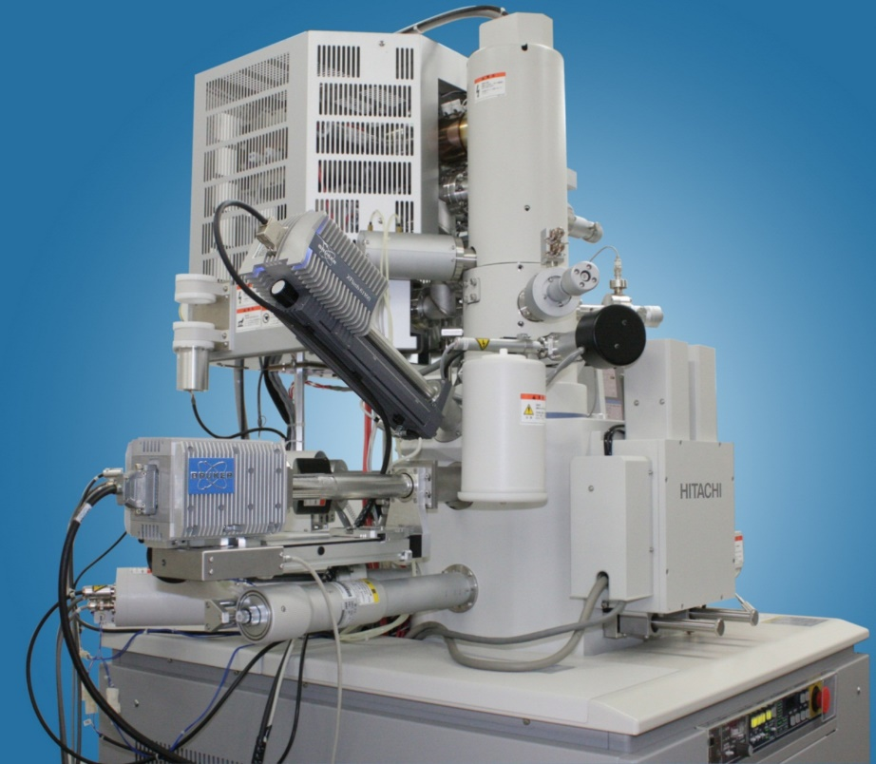

特別是試片元素分析，隨奈米級材料與複合材料技術的先進，為避免過大能量破壞試片，甚至因穿透深度過深而無法準確分析試片表面。
BRUKER推出位於物鏡下方，具超高立體角度EDS（QUANTAX ANNULAR XFLASH® QUAD FQ5060），接收訊號為傳統的20-100倍，即便在2KV以下的低電壓，依然可以有效分析試片，是材料分析上非常特殊的工具。


